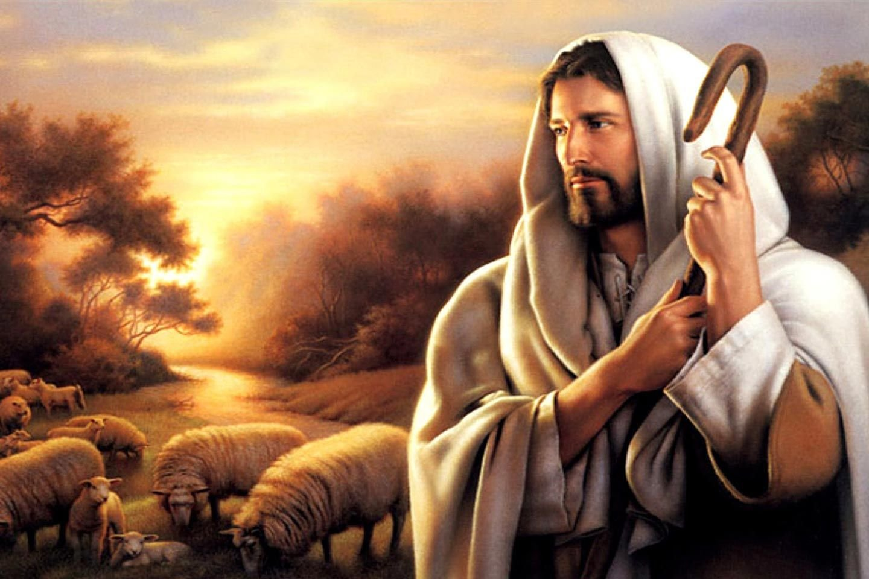

4º DOMINGO DE PASCUA
CICLO A
30
ABRIL
2023

“EU SON O BO PASTOR”

